ADVIES TOEGANKELIJKHEID
HAAGSE STEMBUREAUS
GEMEENTERAADSVERKIEZINGEN
2018

Den Haag, april 2018

Voorall
Van Diemenstraat 196
2518 VH Den Haag
070 365 52 88
info@voorall.nl
www.voorall.nl
www.facebook.com/voorall
www.twitter.com/voorall

ADVIES TOEGANKELIJKHEID HAAGSE STEMBUREAUS
NAAR AANLEIDING VAN DE GEMEENTERAADSVERKIEZINGEN 2018

- Inleiding

Hoe is het gesteld met de toegankelijkheid van de Haagse stembureaus?
Vorig jaar bracht Voorall advies uit aan de gemeente Den Haag over de toegankelijkheid van de stembureaus, naar aanleiding van een steekproef tijdens de Tweede Kamerverkiezingen op 15 maart 2017. Dit jaar, tijdens de gemeenteraadsverkiezingen en het referendum op 21 maart, volgde opnieuw een steekproef om te bekijken of de toegankelijkheid van de stembureaus verbeterd was en mensen met een beperking probleemloos hun stem konden uitbrengen.
De 32 locaties (zie bijlage 2) zijn bezocht door testteamleden van Voorall die gebruik maken van een rollator, rolstoel, scootmobiel of die een visuele beperking hebben. Aan de hand van een schouwlijst (zie bijlage 3) testten zij de bereikbaarheid, toegankelijkheid en bruikbaarheid van de stembureaus en de bejegening van de stembureaumedewerkers. Wanneer tijdens de schouw knelpunten gesignaleerd werden, zijn hiervan foto’s gemaakt.

In dit rapport staan de bevindingen van de schouw beschreven en zijn adviezen opgenomen om het stemmen op de Haagse stembureaus nog verder te verbeteren.

2 Test en criteria
Voorall gaat bij het beoordelen van de toegankelijkheid uit van het principe van gelijkwaardigheid. Dat betekent dat voorzieningen zo zijn aangelegd dat het gebruik van de voorziening zonder het vragen van hulp mogelijk is.
De gebruikte criteria zijn de meest recente eisen die gesteld worden door het Ministerie van Binnenlandse Zaken, opgesteld door PBTconsult, versie november 2014. Hieronder volgt een beschrijving van de criteria.

De bereikbaarheid van het gebouw

Route naar het gebouw: het is belangrijk dat het stembureau over de openbare weg gemakkelijk en veilig te bereiken is. Er dient een mogelijkheid aanwezig te zijn om via een toegankelijke oprit van de rijweg op de stoep te komen. Verder is belangrijk dat de route van de openbare weg naar de ingang van het stembureau voldoende vlak en stroef is en over de gehele lengte een minimale obstakelvrije breedte heeft van 1,2m.

Gehandicaptenparkeerplaatsen: in de eisen die gesteld worden door het Ministerie van Binnenlandse Zaken staat dat er tenminste een algemene gehandicaptenparkeerplaats binnen 50m van een toegankelijk stemlokaal moet zijn, tenzij mag worden verwacht dat er binnen deze afstand ruim voldoende vrije parkeerplaatsen aanwezig zijn. Op maximaal 50m van de entree van het stemlokaal dient dan vanaf de rijbaan een toegankelijke oprit naar het trottoir beschikbaar te zijn.
Voorall vindt dat deze eis geen recht doet aan de infrastructuur van een drukke en dichtbebouwde stad als Den Haag. In de stad is het woekeren met de beschikbare openbare ruimte. Er is daarom geïnvesteerd in vele andere vormen van vervoer, zoals het openbaar vervoer en de fiets. Hoewel een deel van de kiezers afhankelijk is van het gebruik van de auto, kan niet verwacht worden dat elk stembureau met de auto bereikt kan worden. Dat is ook niet noodzakelijk, omdat de automobilist niet het dichtstbijzijnde stemlokaal hoeft te bezoeken, maar kan rijden naar een stembureau waar wel algemene gehandicaptenparkeerplaatsen of voldoende vrije parkeerplaatsen aanwezig zijn. Voorwaarde hiervoor is dat de Gemeente helder communiceert welke stembureaus voldoen aan dit criterium.
In het verlengde hiervan vindt Voorall dat een toegankelijke oprit naar het trottoir op maximaal 50m van de entree niet realistisch en noodzakelijk is.
Een oprit binnen vijf meter naar het trottoir is een eis die al hoort bij een algemene gehandicaptenparkeerplaats. Wanneer er geen algemene gehandicaptenparkeerplaats aanwezig is, stelt Voorall de eis dat er op de hoek van de straat toegang dient te zijn tot het trottoir. Dat betekent dat gebruikers van een scootmobiel, rollator en rolstoel hier de stoep op kunnen gaan en het stembureau over de stoep kunnen bereiken. Dit betekent ook dat het trottoir vanaf de hoek van de straat naar de ingang van het stembureau voldoende vlak en obstakelvrij dient te zijn.

Bewegwijzering: Op de openbare weg, op de plaats van straat en huisnummer, moet een duidelijk leesbaar en weerbestendig bord geplaatst zijn met de aanduiding ‘stembureau’.
Het is belangrijk dat de route vanaf deze plaats tot aan het stemlokaal goed zichtbaar is aangegeven en dat elke richtingsverandering in de route door middel van een bord met een pijl en de tekst ‘stembureau’ aangegeven is.

Indien de entree van het stemlokaal niet direct aan de openbare weg ligt, moet de route vanaf de openbare weg naar de ingang van het stembureau voldoende vlak en vrij van obstakels zijn, en een minimale obstakelvrije breedte hebben van 1.2 m.

De toegankelijkheid van het gebouw

Wanneer in de toegangsroute hoogteverschillen aanwezig zijn, moeten deze door hellingbanen of liften overbrugd kunnen worden.
Hellingbaan:
Een helling moet voldoen aan de volgende verhoudingen:
tot 5cm hoogteverschil = 1:6 (hoogte: lengte)
tot 10cm hoogteverschil = 1:10
tot 25cm hoogteverschil = 1:12
tot 50cm hoogteverschil = 1:16
tot 100cm hoogteverschil = 1:20
Aan het begin en eind van de hellingbaan moet een vlakke opstelruimte van 1,5 x 1,5m aanwezig zijn.
Bij een hellingbaan die een hoogteverschil overbrugt van 10 centimeter of meer dient aan beide zijden van de helling een afrijdbeveiliging (een opstaande rand aan de zijkanten van de helling) aangebracht te zijn van minimaal 5 centimeter hoog.
Bij een totaal hoogteverschil van meer dan 25cm, tussen begin en eind van de hellingbaan, moet de hellingbaan aan tenminste een kant zijn uitgerust met een goed omvatbare leuning met een van hoogte 850 – 950cm. ten opzichte van de hellingbaan.
Verder is het belangrijk dat de helling onder en boven zo vlak mogelijk aansluit op het vervolg van de route. Voor het materiaal van het hellingvlak geldt dat deze geschikt is voor verschillende gebruikers: mensen die normaal en moeilijk lopen, mensen die lopen met een stok of een rollator en gebruikers van een rolstoel of een scootmobiel. Daarnaast is de helling (ook nat) voldoende antislip. Een tijdelijke helling is stabiel en ligt goed vast, zodat een eventuele spleet tussen helling en drempel/traptrede tot een minimum beperkt blijft. De hellingbaan kan een gewicht dragen van maximaal 300 kg.

Voor de entree naar het stemlokaal gelden de volgende eisen:
Vrij oppervlak: vóór en achter de toegang ligt een vrij oppervlak van minimaal 2,0 x 2,0m.

Vrije opstelruimte: de vrije opstelruimte naast de slotzijde van deuren is minimaal 50cm breed, tenzij de deur automatisch opengaat of de gehele dag openstaat.

Drempel: drempels van deuren zijn maximaal 2cm hoog. Eventueel is een drempel voorzien van een kleine (drempel)helling, max. 1:6 tot 5cm hoog. Deze overbrugging geldt voor zowel de binnen- als de buitenkant.

Deurmatten en vloerbedekking: deurmatten, kokosmatten en rubber(ring)matten belemmeren de toegankelijkheid en zijn daarom in de route tussen trottoir en stemlokaal niet toegestaan.
Deurbreedte: deuren (en ook gangen) op de route tussen trottoir en stemlokaal zijn voldoende breed om vrije doorgang te verschaffen aan gebruikers van rollator, rolstoel, scootmobiel en kinderwagens. De vrije doorgang bij deuren is minimaal 85cm. De openingshoek van draaiende deuren is minstens 90 graden.
In geval van dubbele deuren wordt vrije doorgang verschaft door het openen van één deur wanneer deze minimaal 85cm is of, wanneer dit niet het geval is, door het vastzetten van deuren in geopende stand.

Breedte gang: minimaal 90cm als deze in het verlengde van de deur ligt. Wanneer er na de deur een haakse bocht genomen moet worden om de gang in te rijden, is de gang minimaal 120cm breed.

Bedieningsweerstand deur: de bedieningsweerstand van de deur, dat is de kracht die uitgeoefend moet worden om de deur te kunnen openen, mag niet meer dan 30N zijn. Als de deur zwaarder opengaat, dient deze voorzien te zijn van een deurautomaat of de gehele dag open te staan.

De toegankelijkheid van de stemruimte
Behalve de route tussen trottoir en stemlokaal dient ook de inrichting van de stemruimte zelf geschikt te zijn voor mensen met een beperkte mobiliteit en/of waarneming.

Vloerbedekking: de vloerbedekking dient glad te zijn en eventuele naden dienen te zijn afgeplakt.

Vrije ruimte: in het stemlokaal is voldoende manoeuvreerruimte voor de meldtafel, zodat mensen in een scootmobiel hier kunnen manoeuvreren, en voor het stemhokje. De ruimte voor de stemtafel en voor het stemhokje is minimaal 2,1m breed en er is een vrije draaicirkel van 2,1m. Een scootmobiel moet wel in het stemlokaal kunnen komen, maar hoeft niet in het stemhokje te kunnen komen.
Stoelen: standaard staan in elk stemlokaal enige stoelen met en zonder armleuning, waar mensen met een energiebeperking (zonder hierom te moeten vragen) gebruik van kunnen maken om uit te rusten.

Bruikbaarheid van de stemvoorzieningen
Stemhokje: tenminste een stemhokje in een stemlokaal dient te zijn uitgevoerd met een schrijfblad op zithoogte, dat wil zeggen dat de hoogte van het schrijfblad maximaal 100cm is (optimaal is 80cm), dat de vrije hoogte en de vrije breedte onder het blad minimaal 70cm is en de vrije diepte onder het blad minimaal 50cm.
Ook dient het stempotlood bruikbaar te zijn vanuit een stoel en/of rolstoel.

Voorzieningen voor mensen met een visuele beperking

Loupe: voor mensen met een visuele beperking is een loupe aanwezig. Het heeft de voorkeur dat deze zichtbaar klaarligt op de stemtafel.
Kandidatenlijst: daarnaast dient een kandidatenlijst opgehangen te zijn aan een vrije wand, onderkant op 75cm boven de vloer. De bovenkant hangt op maximaal 200cm boven de vloer. Voor dit uitvergrote stembiljet dient een bereikbare opstelruimte te zijn van 2,1m x 2,1m

De bejegening door de stembureaumedewerkers: de bejegening van mensen met een beperking is respectvol. In de bejegening houdt men rekening met mogelijke problemen in de communicatie.

3 Bevindingen tijdens Gemeenteraadsverkiezingen en referendum maart 2018

Hieronder volgt een beschrijving van de bevindingen van de schouw door de testteamleden van Voorall aan de hand van de hierboven beschreven criteria. In de tekst zijn de specifieke stembureaus met het stembureaunummer in haakjes weergegeven.

De bereikbaarheid van het gebouw

Parkeergelegenheid:
Van de 32 stembureaus was er bij 23 locaties ruimte om te parkeren. Voorall
trof negen locaties (344, 522, 524, 556, 559, 568, 573, 781, 835, ) aan waar bij aankomst van het testteam te weinig of geen parkeerruimte beschikbaar was.

Advies 1
Communiceer naar de kiezers toe of er wel of geen parkeerplaatsen binnen een straal van 50m vanaf de ingang van de locatie aanwezig zijn en hoeveel hiervan algemene gehandicaptenparkeerplaatsen zijn.
Route naar het gebouw:
Op de Ivoorhorst en de Granaathorst lagen de stoeptegels naar de stembureaus (721, 818) zo ongelijk dat er een reële kans is dat mensen hier vallen. Bij stembureau OBS De Startbaan (742) bevond zich een te hoge drempel op de route naar de ingang van het gebouw.
Enkele toegangshekken tot schoolterreinen leverden problemen op. Het hek van stembureau PCBS De Vlieger (728) en OBS De Startbaan (742) bestaat bij beide locaties uit twee delen, waarvan het eerst openende deel smal is (78 cm). Op de plaats waar de hekken in het midden bij elkaar komen is een verhoging in de ondergrond aangebracht van ca 5cm hoogte. Hierdoor is de vrije doorgang maar 78cm in plaats van de breedte van beide hekdelen. De minimale vrije doorgang dient 85cm te zijn. Het hek van stembureau De Vuurvlinder (723) was niet met een hand te openen. Wanneer de hekken niet geopend zijn en geen aanpassingen zijn aangebracht om de verhoging te overbruggen zijn deze stembureaus in feite ontoegankelijk voor mensen met een rolstoel.
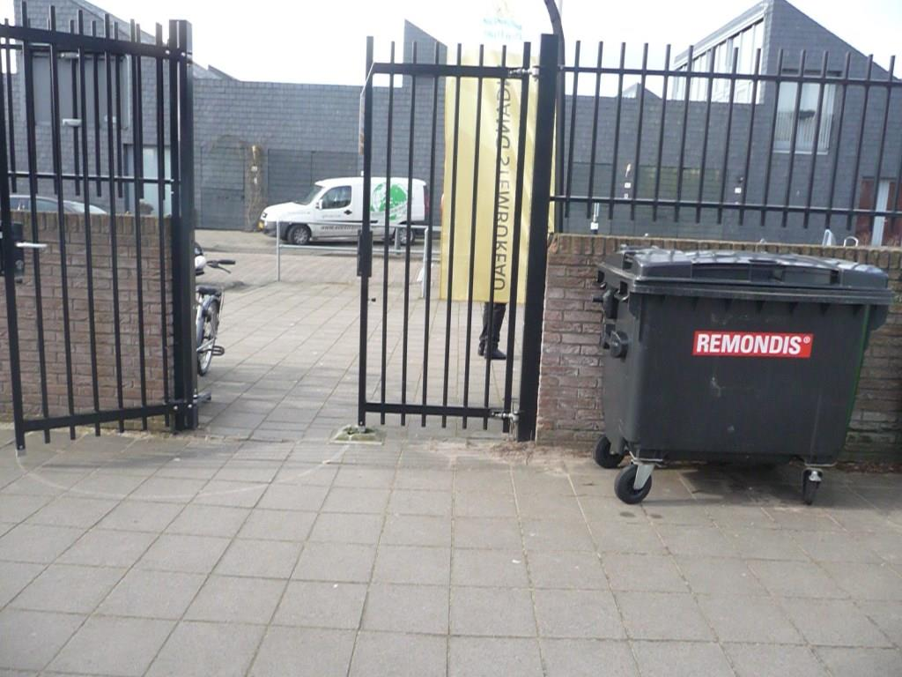

Verhoging in de vrije doorgang van het hek
Advies 2
Houd bij de keuze van stemlocaties rekening met de minimale maten van toegankelijkheid, niet alleen in het gebouw zelf, maar ook op de route hier naar toe. Wanneer een locatie hieraan niet voldoet, valt deze af als toegankelijk stembureau.

Verder bleek bij stembureau De Vuurvlinder (723) tijdens de speelpauze de route van het hek naar de ingang van het stembureau vol te staan met lage pionnen, die gebruikt werden voor een buitenspel. De leerkracht was niet bereid deze op verzoek van het testteam te verplaatsen.

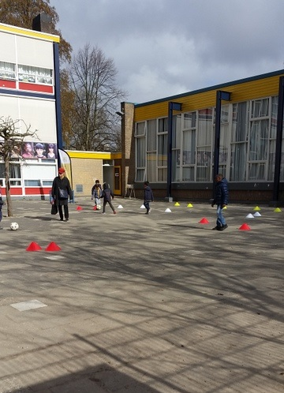

Obstakels op de route naar het stemlokaal.
De ingang van het stembureau bevindt zich
bij het lage gedeelte aan de andere zijde van het plein

Advies 3
Maak duidelijke afspraken met de locatie over de eisen die tijdens de verkiezingsdag gesteld worden aan de toegankelijkheid en bereikbaarheid van het gebouw en de route vanaf de openbare weg naar de ingang van het stembureau.
Neem in de instructie van de stembureauvoorzitter op dat hij met regelmaat checkt of er geen onverwachte blokkades zijn ontstaan vanaf de toegang aan het trottoir tot het stemlokaal. Eventuele blokkades kunnen dan op zijn verzoek verwijderd worden.

Bewegwijzering:
Bij een aantal locaties waarbij de toegang tot het stemlokaal niet zichtbaar is vanaf de openbare weg of waarbij de ingang zich niet op de plaats van het huisnummer bevindt, is de bewegwijzering onvoldoende. Dit geldt bijvoorbeeld voor RKBS St Carolus (523), Shri Vishnuschool (533), Florence Wooncentrum Oostduin (707)en Kinderopvang Waterrijk (737).
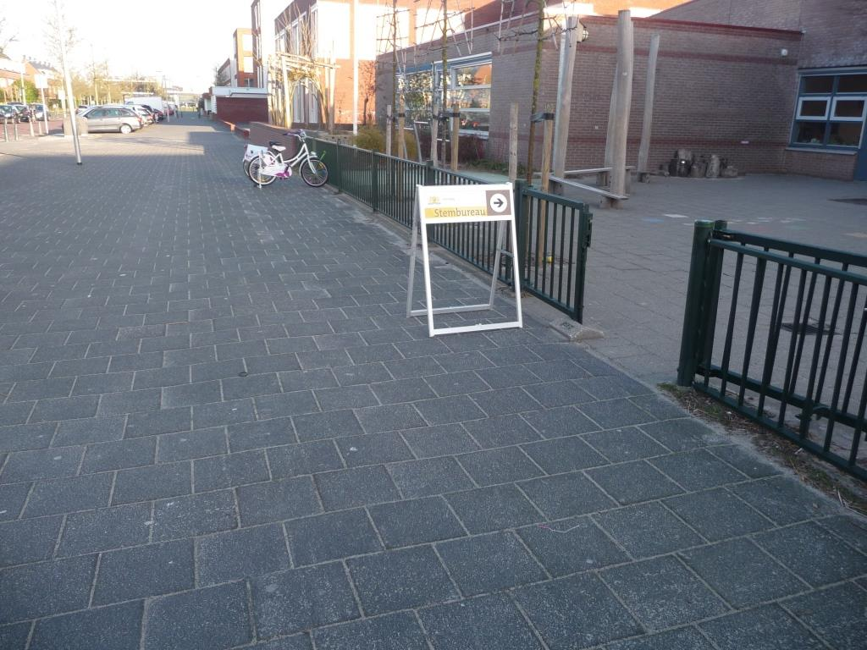
Duidelijke bewegwijzering bij de ingang van de stemlokatie

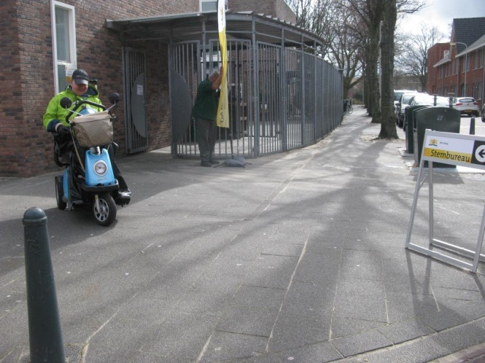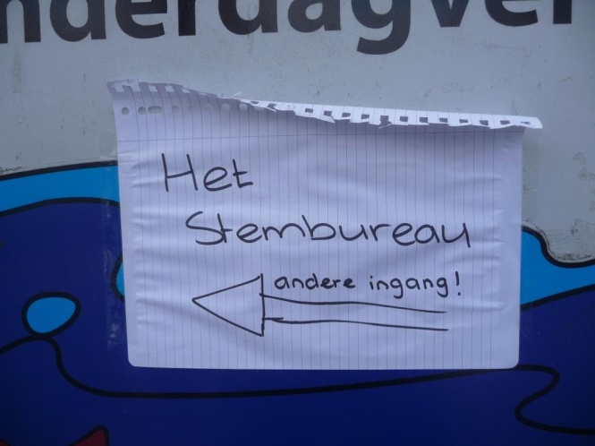
Shri Vishnuschool, waar moet de Provisorisch opgelost
bewegwijzering staan?
Advies 4
Bij locaties waarbij de toegang tot het stemlokaal niet zichtbaar is vanaf de openbare weg of waarbij de ingang zich aan de andere zijde van het gebouw bevindt, adviseert Voorall extra vlaggen en stemlokaalborden te leveren.
Bij HMC Westeinde (809) vallen de bordjes binnen het gebouw weg omdat het hier een zeer grote ruimte betreft, waar al veel informatie gegeven wordt.
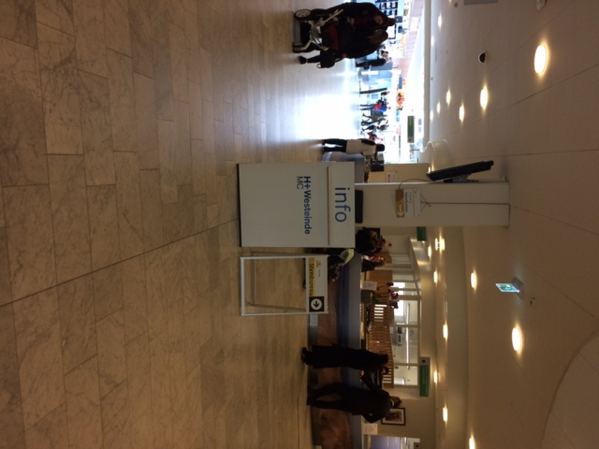
Bewegwijzering in grote hal valt weg
Advies 5
Bij zeer grote locaties extra vlaggen en stemlokaalborden leveren die beter zichtbaar zijn in grote ruimtes.
Bij wijkcentrum ’t Benoordenhuis (706) was de route in het gebouw niet aangegeven en bij Florence Woonzorgcentrum Oostduin was dit onvoldoende gedaan. Bij stembureau Haagse Bluf (835) stond het bord voor het stembureau in de Vlamingstraat en de vlag stond voorbij de toegangsdeur van het gebouw waarin zich het stembureau bevond. Het testteam en ook enkele andere kiezers konden de toegangsdeur naar het stembureau hierdoor niet vinden.
Bij wijkcentrum Piet Vink (781) was de lift, die zich bevond achter dubbele klapdeuren, niet bewegwijzerd en daardoor onvindbaar. Wel was de conciërge van het gebouw aanwezig in de hal om bezoekers de weg te wijzen.
Bij buurthuis Sam Sam (568) en bij wijkcentrum Mariahoeve (721) was het stembureaubord niet geleverd.

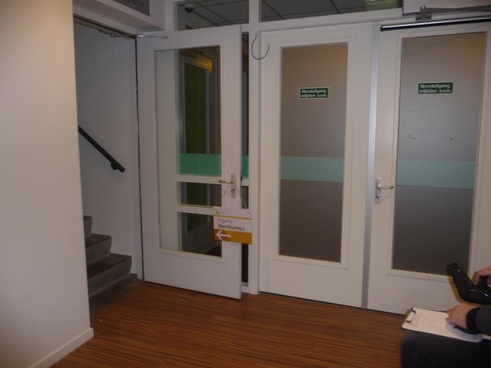
De lift bevindt zich achter de klapdeuren
Advies 6
Voor stembureauvoorzitters moet duidelijk zijn aan welke eisen de plaatsing van de bewegwijzering binnen en buiten dient te voldoen.

De toegankelijkheid van het gebouw
Hellingbanen:
Van de 32 onderzochte stembureaus hadden dertien locaties hellingbanen die aangebracht waren opdracht in van het Bureau Verkiezingen. Bij slechts een locatie (573) voldeed de hellingbaan aan de richtlijnen.
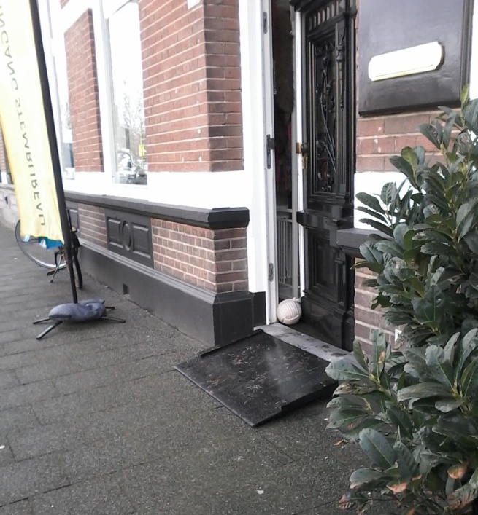
Hellingbaan voldoet aan de richtlijnen
Bij de locaties Arubahuis (437) moet een hoogteverschil overbrugd worden van 28 cm, bij Buurthuis Sam Sam (568) 35cm en bij Wijkcentrum het Benoordenhuis (706) 27 cm. Door het grote hoogteverschil dient hier niet alleen rekening gehouden te worden met het hellingspercentage, maar ook met een opstaande rand van 10cm en een leuning. De hellingen voldeden aan geen van deze eisen: ze waren te stijl, de opstaande rand was te laag en de leuning ontbrak.
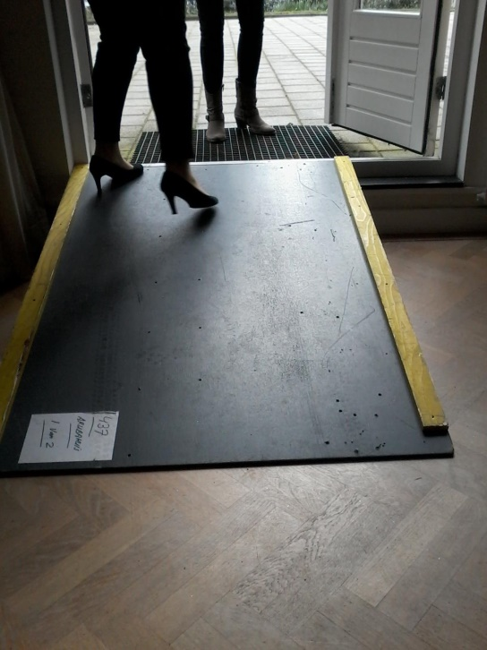…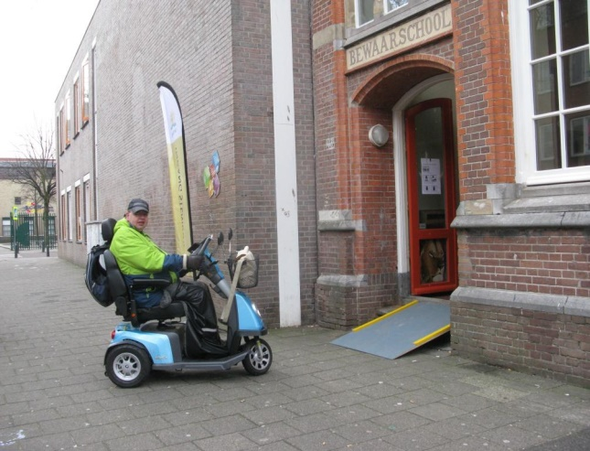
Overbrugging 28 cm Overbrugging 35 cm
Bij zes van de locaties (437, 531, 533, 704, 708, 723) die de testteams bezochten ontbraken hellingbanen. Bij twee locaties (437, 704) werden een noppenmat en een metalen rooster gebruikt om een deel van het hoogteverschil te overbruggen.
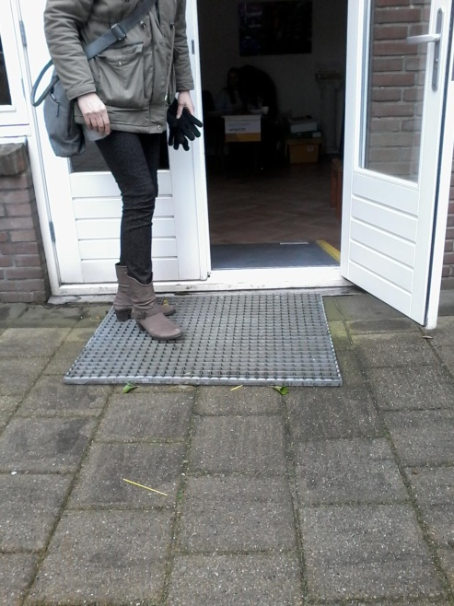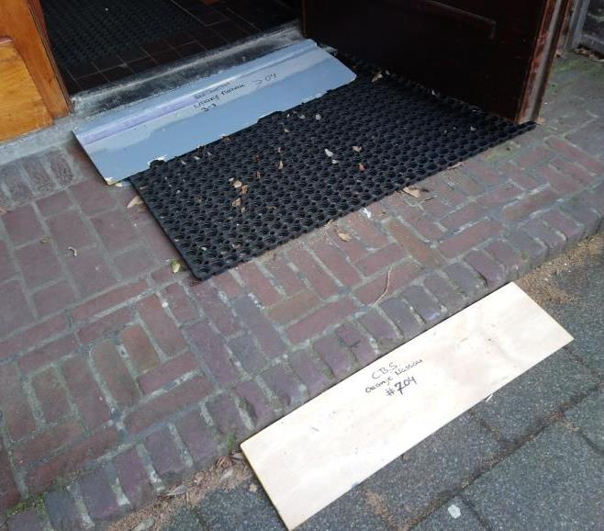
Metalen rooster Noppenmat
Bij twee locaties (523, 704) waren de hellingen te smal. Bij locatie 578 ontstond een spleet tussen de drempel en de hellingbaan, doordat de helling niet vast lag.
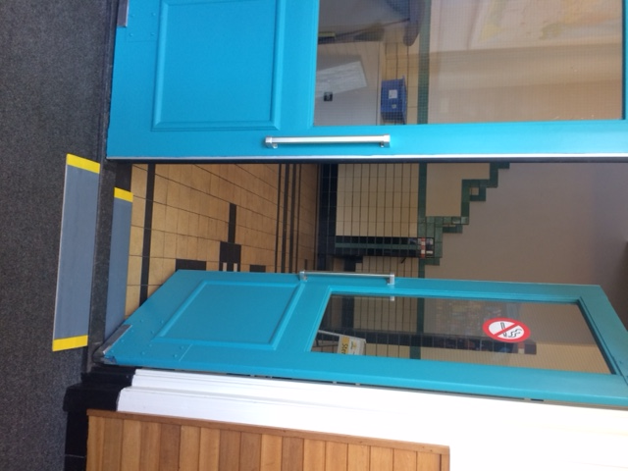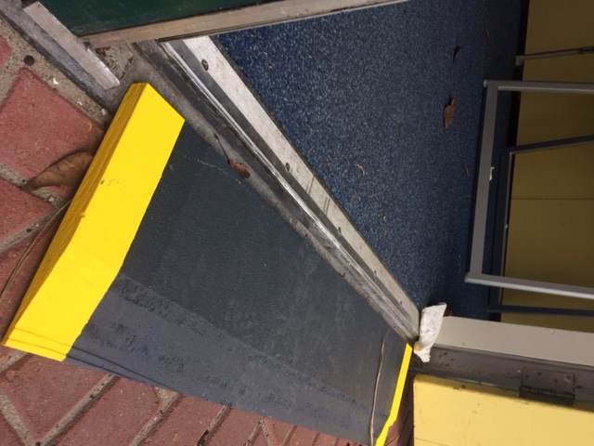
Te smalle drempelhulp spleet tussen helling en drempel
Bij Centrum Bokkefort (132) en Bewonersoverleg Duinoord (344) kon de deur niet dicht wanneer de helling geplaatst was. Bij beide stembureaus waren daarom de hellingbanen weggehaald en werden ze alleen indien nodig neergelegd.
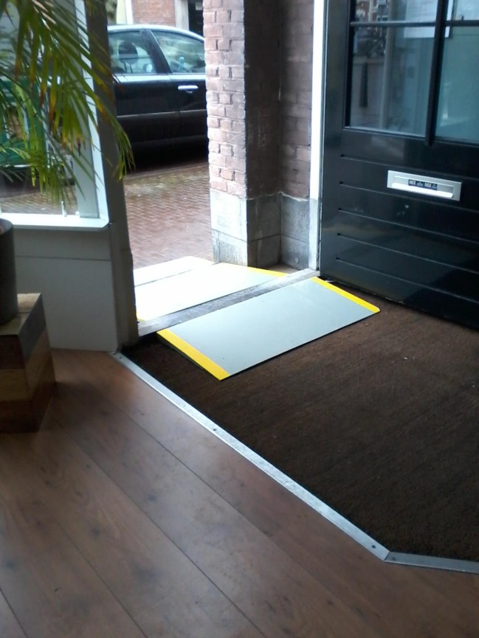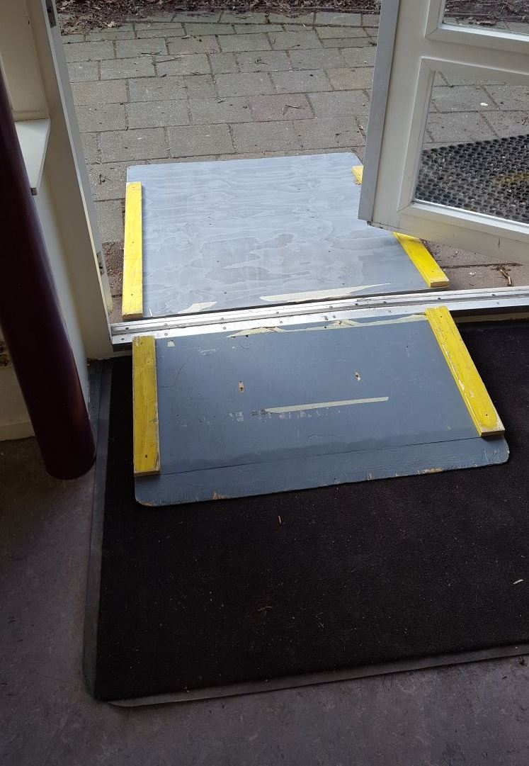
Hellingbanen waren verwijderd omdat deuren niet konden sluiten
Een speciale situatie deed zich voor bij stemlocatie Kinderopvang Waterrijk (737). Hier was ervoor gekozen om de toegang van het stembureau via de nooduitgang van de locatie te laten lopen. De smalle nooduitgang, zonder leuning, loopt echter van binnen naar buiten schuin omhoog en de deur opent zich vanuit de locatie naar de buiten toe. Dat betekent dat een rolstoelgebruiker die van buiten komt onderaan een helling een naar de helling draaiende deur moet openen. Deze nooduitgang is daarom als ingang slecht toegankelijk voor mensen die gebruik maken van een rolstoel, rollator of scootmobiel.
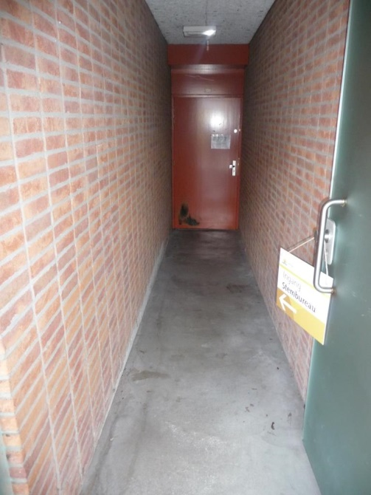
Onderaan deze helling bevindt zich
een naar de helling toedraaiende deur
Advies 7
Vermijd het gebruik van tijdelijke hellingen zoveel mogelijk en zorg ervoor dat tijdelijke hellingbanen die wel nodig zijn volledig voldoen aan de richtlijnen. Deze zijn te vinden in bijlage 1. Instrueer de voorzitters van de stembureaus over de noodzaak van permanente aanwezigheid en de juiste plaatsing van de hellingbaan.
Deuren en gangen:
Voorall kwam bij zes stembureaus (132, 523, 531, 557, 707, 818) dubbele deuren tegen, waarbij de enkele deur te smal was om vrije doorgang te verschaffen of waarbij de deuren te zwaar waren om te openen. In dat geval dienen beide deuren vastgezet open te staan. Dat was bij deze locaties niet het geval, waardoor mensen met een beperking niet zelfstandig naar binnen kunnen. Bij de Francois Vatelschool (818) waren zelfs twee personen nodig om de tweede deur geopend te krijgen, omdat onduidelijk was hoe dit moest. Ongetwijfeld zal de koude buitentemperatuur de oorzaak zijn geweest van het feit dat de deuren gesloten waren. Bij locatie RKBS St. Carolus (523) was de ruimte voor de toegang van het stemlokaal te smal. Bij Kinderopvang Waterrijk (737) was de gang te smal. Bij OBS De Startbaan (742) ging de deur te zwaar open.
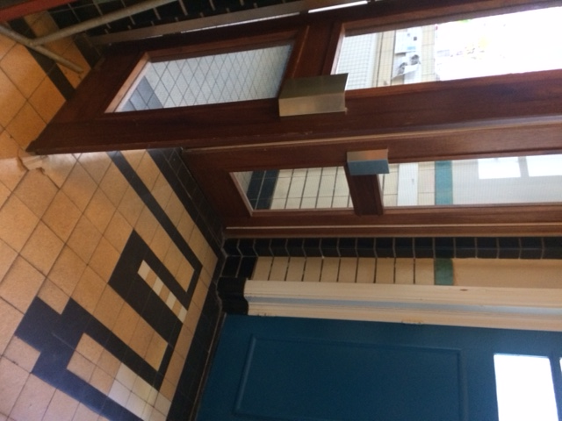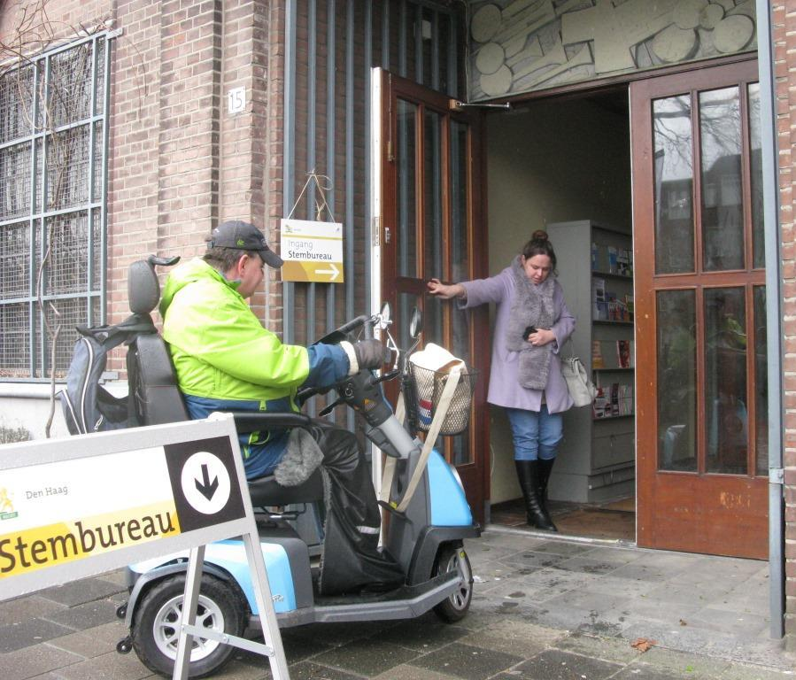
Enkele deur is te smal Deur is te zwaar om zelfstandig te openen
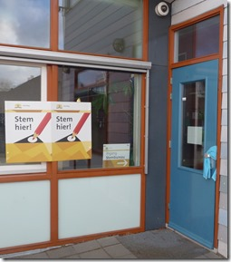
OBS De Startbaan: de deur gaat te zwaar open
Het stembureau in De Boterwaag (556) bleek niet toegankelijk voor mensen met een scootmobiel of rolstoel. Het testteamlid in scootmobiel kon hier niet binnen, ook niet met hulp. Bezoekers gaan hier door een draaideur naar binnen. Als dit niet mogelijk is gaan zij door de zijdeur. Deze is echter te smal, de opstelruimte voor de deur is te klein en de deur gaat te zwaar open.
Ook het stembureau Haagse Bluf (835) leverde problemen op voor scootmobielgebruikers. De lift om bij het stembureau te komen is te kort voor een scootmobiel. Ook hier moest het testteamlid buiten wachten.
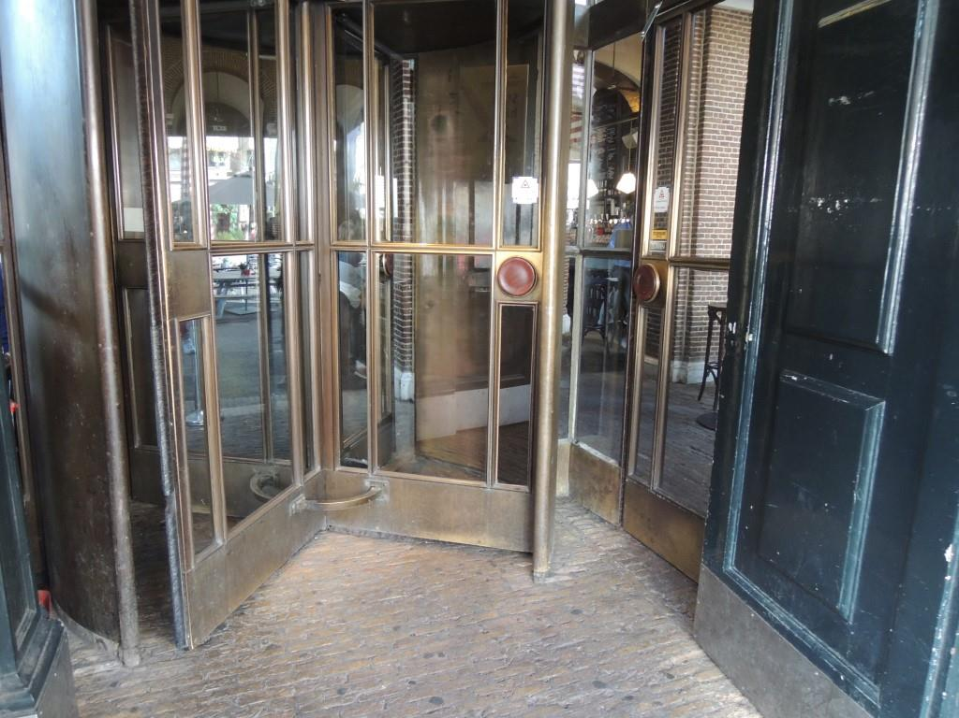
Ontoegankelijke deur bij de Boterwaag
Advies 8
Houd bij de keuze van stembureaus rekening met het feit dat dubbele deuren, waarvan de eerst openende deur smaller is dan 85 cm, open dienen te staan, ongeacht het weer.
Neem in de instructie van de stembureauvoorzitter op dat de voorzitter van het stembureau er bij dergelijke dubbele deuren zorg voor draagt dat beide deuren de gehele dag openstaan.
Advies 9
Houd bij de keuze van stemlocaties rekening met de minimale maten van toegankelijkheid. Dat betekent dat het vrije oppervlak voor en achter de toegang, de vrije opstelruimte naast de slotzijde van de deur, de deurbreedte, gangbreedte, grootte van de lift en bedieningsweerstand van de deur moeten voldoen aan de criteria. Wanneer een locatie hieraan niet voldoet, valt deze af als toegankelijk stembureau.

De toegankelijkheid van de stemruimte
Stoelen:
De testteams troffen vijf locaties aan waar stoelen zonder armleuning en tien locaties waar stoelen met leuning ontbraken. Bij één stembureau troffen we geen enkele stoel voor de kiezers aan en op één locatie stonden de stoelen buiten het stemlokaal. Op vier stembureaus zijn stoelen bijgeplaatst op verzoek van het testteam.
Advies 10
Zorg dat in alle stemlokalen enkele stoelen met en zonder leuning voor kiezers in het stemlokaal beschikbaar zijn, zonder dat hiernaar gevraagd moet worden. Neem in de instructie van de stembureauvoorzitter op dat hij op de locatie navraag doet naar de beschikbaarheid van stoelen, indien deze niet in het stemlokaal aanwezig zijn.
Vrije ruimte:
Er zijn geen problemen geconstateerd met de vrije draairuimte voor de stemhokjes.
Bij locatie 523 stond veel materiaal in het stemlokaal opgeslagen dat niet in een stembureau nodig is. Dit lokaal was duidelijk niet leeg opgeleverd en maakte hierdoor een rommelige indruk.
Advies 11
Zorg voor een duidelijke instructie over de aanwezige materialen in het stemlokaal voor de beheerder van de locatie en voor de voorzitter van het stembureau indien de stemlocatie niet voldoende leeg wordt opgeleverd.
Vloerbedekking:
Er zijn ook dit jaar geen problemen met de vloerbedekking geconstateerd. Dat betekent dat deze op alle geteste locaties glad was en dat eventuele naden afgeplakt waren.

Bij stemlokaal CBS Koningin Beatrixschool (531) deed zich de bijzondere situatie voor dat de stemruimte grenst aan een 60cm dieper gelegen ruimte. Deze was niet afgeschermd. De vergrote kandidatenlijst stond vlak naast deze valrand opgesteld. Op verzoek van het testteam is een afscheiding gecremeerd met kleuterbanken uit de gymzaal.

Advies 12
Werk aan bewustwording bij de stembureauvoorzitters, dat ook mensen met een visuele beperking komen stemmen en dat de ruimte voor hen dus veilig ingericht moet zijn.

Bruikbaarheid van de stemvoorzieningen
Bij Schoolvereniging Wolters (708) was het schrijfblad in het stemhokje niet verlaagd. Bij navraag bleek dat hiervoor gekozen was in verband met de drukte en dat men op verzoek het schrijfblad omlaag deed.
Er zijn ook dit jaar geen problemen geconstateerd met de bruikbaarheid van het stempotlood vanuit een stoel en/of rolstoel.

Advies 13
Instrueer de voorzitters van de stembureaus over de noodzaak van een verlaagd schrijfblad in het stemhokje. Het is niet de bedoeling dat iemand met een beperking hier speciaal om moet vragen en daarmee in een uitzonderingspositie wordt gebracht.

Voorzieningen voor mensen met een visuele beperking

Dit jaar is speciaal navraag gedaan naar de mogelijkheid om hulp te bieden aan mensen met een visuele beperking. Bij vijf stembureaus was het antwoord niet correct. Hier ging men er vanuit dat alleen de voorzitter hulp zou mogen bieden in het stemhokje.

Op alle stembureaus was een loupe aanwezig. Op drie locaties (522,578,809) zat deze nog in de doos, waardoor mensen speciaal moeten vragen naar de loupe. Bij vele locaties lag hij wel uitnodigend op de stemtafel klaar.

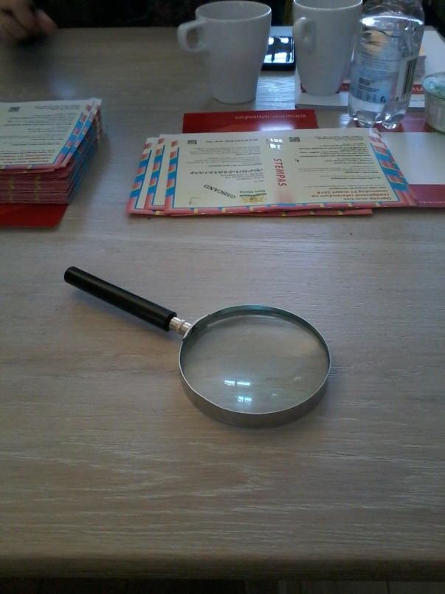

Loupe ligt uitnodigend klaar

Advies 14
Neem in de instructie van de stembureauvoorzitter op dat de loupe zichtbaar en uitnodigend op de stemtafel klaar ligt.

Bij drie stemlocaties (344, 428, 557) hing de uitvergrote kandidatenlijst te hoog. Bij CBS Koningin Beatrixschool lag deze op tafel en is hij opgehangen op verzoek van het testteam. Bij Premiere Parterre Culturele Salon (573) zijn de wanden met fluweel bekleed. De kandidatenlijst hing daarom tegen het raam. Door het tegenlicht van buiten is de lijst dan echter niet goed te lezen.

Bij drie locaties (522, 533, 723) was de opstelruimte voor de kandidatenlijst niet vrij gehouden, waardoor kiezers deze niet van dichtbij kunnen bekijken.
Bij de Meester Schabergschool (578) lag de opstelruimte voor het bekijken van de kandidatenlijst vlak voor de hellingbaan. Hierdoor ontstaat het gevaar dat mensen die van de hellingbaan afkomen tegen een persoon aanrijden die de vergrote kandidatenlijst bestudeert.

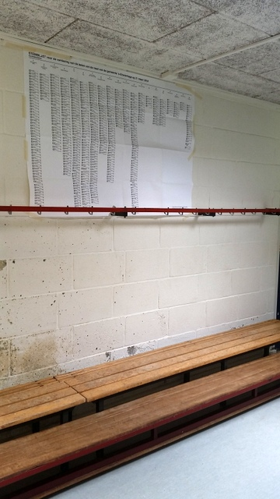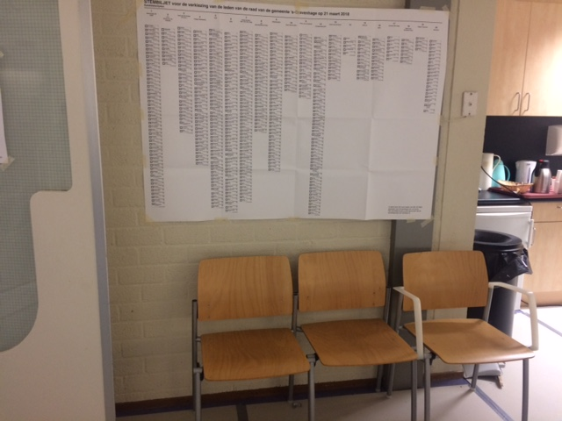

Kandidatenlijst hangt te hoog Opstelruimte voor de kandidatenlijst is niet vrij
en opstelruimte is niet vrij

Advies 15
Instrueer de voorzitters van de stembureaus over de eisen die aan de plaatsing van het uitvergrote stembiljet worden gesteld.

De bejegening door de stembureaumedewerkers
De bejegening van mensen met een beperking was op alle bezochte locaties respectvol.

4 Conclusie
Voorall is hartelijk ontvangen in alle stembureaus en kreeg hier alle medewerking. Ten opzichte van het vorig jaar constateerde Voorall een duidelijke verbetering op het gebied van de bewegwijzering door de vlaggen die bij elk stembureau stonden opgesteld en de driehoeksborden die aan de ramen bevestigd kunnen worden.
Het testteam constateerde echter ook dat er nog steeds verbeteringen mogelijk zijn in de toegankelijkheid van de Haagse stembureaus.
De knelpunten zijn onder te verdelen in twee categorieën. De eerste groep zijn problemen die vooraf te voorzien zijn bij de keuze van stembureaus, in de aanlevering van materialen of in afspraken met de stemlocaties. De tweede categorie zijn problemen die op de dag zelf opgelost kunnen worden door stembureaumedewerkers of die het gevolg zijn van het handelen van stembureaumedewerkers.
Problemen in de eerste groep betreffen bijvoorbeeld slechte bestrating op de route naar het stembureau, problemen bij de toegangshekken bij schoolpleinen, onduidelijke bewegwijzering wanneer een andere ingang dan de hoofdingang van een locatie genomen dient te worden, of bij zeer grote locaties, hellingbanen die niet aan de eisen voldoen, te zware deuren, te smalle gangen, te korte lift, het ontbreken van stoelen met of zonder leuning, of stemlokalen die niet leeg zijn opgeleverd.
Bij de tweede groep gaat het om problemen rondom de plaatsing van de bewegwijzering, obstakels op het schoolplein tijdens de speelpauze, de permanente aanwezigheid en juiste plaatsing van hellingbanen en de controle hierop, het geopend zijn van dubbele deuren, stoelen die niet geplaatst of geregeld zijn, de permanente aanwezigheid van een verlaagd schrijfblad in het stemhokje, kennis omtrent hulp in het stemhokje voor mensen met een visuele beperking, de zichtbare aanwezigheid van de loupe en de plaatsing van de uitvergrote kandidatenlijst.
Voorall pleit daarom voor een betere controle vooraf op alle toegankelijkheidseisen die gesteld worden aan de locaties. Houd bij de keuze van stemlocaties rekening met de minimale maten van toegankelijkheid, niet alleen in het gebouw zelf, maar ook op de route hier naar toe. Dat betekent dat de gehele keten van aankomst bij de stemlocatie, het bereiken van de locatie, het betreden van de locatie, de route naar het stemlokaal binnen de locatie, het stemlokaal zelf, tot en met het uitbrengen van de stem zo ingericht dient te zijn dat iemand met een beperking zelfstandig zijn stem kan uitbrengen, net zoals mensen zonder beperking dit kunnen. Hierbij geldt dat de keten zo sterk is als de zwakste schakel. Kort gezegd: een stembureau dient bereikbaar, betreedbaar en bruikbaar te zijn.
Daarnaast vindt Voorall dat stembureaumedewerkers beter op de hoogte dienen te zijn van het feit dat mensen met een beperking zelfstandig, dus zonder hulp te moeten vragen, het stembureau kunnen bereiken, betreden en gebruiken. De instructie dient erop gericht te zijn dat de medewerkers zich hiervan bewust zijn en dat zij weten wat er nodig is om dit te bewerkstelligen.
Vanaf 1 januari 2019 dienen wettelijk alle stembureaus toegankelijk te zijn voor mensen met een lichamelijke beperking. Met dit advies wil Voorall een bijdrage leveren aan het in kaart brengen van de knelpunten die nog opgelost dienen te worden om dit te realiseren, zodat alle kiezers in Den Haag op zelfstandige wijze hun stem kunnen uitbrengen.

Over Voorall
Voorall voor Hagenaars met een beperking
Voorall werkt voor mensen in Den Haag met een lichamelijke, verstandelijke of zintuiglijke beperking en/of een chronische ziekte. Voorall is adviseur voor het gehandicaptenbeleid van de gemeente Den Haag en fungeert als spreekbuis voor de achterban.
Om de toegankelijkheid van Den Haag in beeld te brengen zet Voorall TestTeams in. Problemen met de toegankelijkheid worden door Voorall aangekaart bij de verantwoordelijke instanties en meegenomen in de adviezen die Voorall uitbrengt over toegankelijkheid.
Zie voor meer informatie: www.voorall.nl

Vragen?
Voor eventuele vragen kunt u contact opnemen met Margreet Roemeling,
Projectcoördinator Voorall. Email: margreetroemeling@voorall.nl of via
070 – 365 52 88.

Bijlage 1 Richtlijnen hellingbanen

Hellingbaan
Maximaal hoogteverschil | 1000 mm
Loopruimte | Vrije breedte ≥ 1200 mm
Helling | tot 50 mm hoogteverschil ≤ 1:6, lengte helling 0 - 0,3 m  tot 100 mm hoogteverschil ≤ 1:10, lengte helling 0 - 1 m  tot 250 mm hoogteverschil ≤ 1:12, lengte helling 1 - 3 m  tot 500 mm hoogteverschil ≤ 1:16, lengte helling 3 - 8 m  tot 1000 mm hoogteverschil ≤ 1:20 lengte helling 8 – 10 m
Loopafstand | Horizontaal bordes bij elke 500 mm hoogteverschil  Diepte bordes ≥ 1500 mm, breedte ≥1200 mm
Loopoppervlak | Vlak (dwars op de looprichting) – regelmatig – vast
Keerruimte | ≥ 2100 x 2100 mm aan het begin en eind van de helling
Valbeveiliging | Bij hoogteverschil tot 250 mm opstaande rand > 50 mm  Bij hoogteverschil vanaf 250 mm afscheiding ≥ 1000 mm  Openingen in afscheiding ≤ 100 mm ( niet horizontaal)
Loopoppervlak | Stroef – regelmatig
Steun | Bij hoogte vanaf 250 mm leuning aan weerszijden helling

Bijlage 2 Overzicht geteste stembureaus

Nummer stembureau | Locatie
114 | WZH Nieuw Berkendael
117 | Florence Woonzorgcentrum Houthaghe
125 | Wijkcentrum De Geest
132 | Centrum Bokkefort
344 | Bewonersoverleg Duinoord
428 | Nowmotion Psycholoog
437 | Arubahuis
522 | De Kronkel
523 | RKBS St. Carolus
524 | Pep
531 | CBS Koningin Beatrixschool
533 | Shri Vishnuschool
556 | Boterwaag
557 | Multicultureel Ontmoetingscentrum
559 | Paard
568 | Buurthuis Sam Sam
573 | Premiere Parterre Culturele Salon
578 | Meester Schabergschool
704 | CBS Oranje Nassau
706 | Wijkcentrum 't Benoordenhuis
707 | Florence Woonzorgcentrum Oostduin
708 | Schoolvereniging Wolters
721 | Wijkcentrum Mariahoeve
723 | RKBS De Vuurvlinder
726 | Woonzorgcentrum Ametisthorst
728 | PCBS De Vlieger
737 | Kinderopvang Waterrijk
742 | OBS De Startbaan
781 | Wijkcentrum Piet Vink
809 | HMC Westeinde
818 | Francois Vatelschool
835 | Haagse Bluf

Bijlage 3 CHECKLIJST TOEGANKELIJKHEID STEMBUREAUS 2018

Naam + nummer stembureau:

Naam testers:

1. “BEREIKBAARHEID”
Het stembureau dient over de openbare weg gemakkelijk bereikbaar te zijn.
Mogelijke problemen:
- Onoverzichtelijke kruispunten.

- Geen parkeerplaats voor de auto

- Alle parkeerplaatsen zijn vol

. Geen opritje (verlaagde band) van de weg naar stoep

2. “TOEGANGSROUTE VLAK”
De route van de openbare weg naar de ingang van het stembureau dient voldoende vlak en stroef te zijn.
Mogelijke problemen:
- grindpaden (los materiaal, onvoldoende verhard)

- losliggende trottoirtegels

- ongelijkliggende trottoirtegels

- wortelgroei

- (te) glad oppervlak

- te steile hellingen

- te hoge drempels (maximaal 2 cm)

drempel is ……cm.

3. “BORD BIJ INGANG EN ROUTE AANDUIDING ”
- Op de plaats waar straat en huisnummer zich bevinden van het stembureau-adres dient duidelijk te zijn aangegeven dat zich hier het stembureau bevindt.
- Ook dient de route vanaf deze plaats tot aan het stemlokaal goed zichtbaar te zijn aangegeven. Bij elke richtingverandering in de route dient een bord te staan

Mogelijke problemen:
- stembureaubord ontbreekt

- stembureaubord onleesbaar

- contrast tussen bord en omgeving (te) gering

- route is slecht/niet aangegeven vanaf stembureaubord naar stemlokaal

4. “HELLING”
De route vanaf het trottoir tot aan de deur van de gebouw-ingang dient voldoende vlak te zijn. Trappen, drempels, opstapjes, e.d. dienen te worden overbrugd door (tijdelijke) hellingbanen.
Bij problemen graag maten opschrijven: hoogteverschil en lengte over de grond en de plaats waar de helling zich bevindt.

Toegestane maten helling:
tot 5 cm hoogteverschil = 1:6 (hoogte: lengte)
tot 10 cm hoogteverschil = 1:10
tot 25 cm hoogteverschil = 1:12
tot 50 cm hoogteverschil = 1:16
tot 100cm hoogteverschil= 1:20

Mogelijke problemen:
- helling te stijl

- helling te smal (minimaal 120 cm)

- opstaand randje ontbreekt (randje van 5 cm bij hoogteverschil tot 25 cm,

randje van 10 cm bij hoogteverschil vanaf 25 cm)

- ontbrekende leuning (aan beide zijden, vanaf 25 cm hoogteverschil)

- helling onbruikbaar door ontbrekende manoeuvreerruimte voor en achter

de helling (keerruimte minimaal 210x210)

5. “AANSLUITING HELLING”
Een eventuele helling dient, onder en boven, zo vlak mogelijk aan te sluiten op het vervolg van de route.
Mogelijke problemen:
- (te) hoge opstap naar / van de helling

Bij problemen graag maat opschrijven: Hoogteverschil……………cm.

6. “MATERIAAL HELLINGVLAK”
Een eventuele helling dient geschikt te zijn voor verschillende gebruikers: mensen die normaal of moeilijk lopen, mensen die lopen met stok of rollator, gebruikers van een handbewogen of elektrische rolstoel of van scootmobiel.
Verder dient de helling (ook nat) voldoende antislip te zijn.
Mogelijke problemen:
- helling te glad

- helling te ruw (dwarslatten/noppenmatten)

7. “SPLEET”
Een tijdelijke helling dient goed vast te liggen, zodat een eventuele spleet tussen helling en drempel/traptrede tot een minimum beperkt blijft.
Mogelijke problemen:
- Los liggende (verschuivende) hellingen veroorzaken struikelgevaar.

8. “DREMPEL”
Drempels van deuren mogen maximaal 2 cm. hoog zijn. Eventueel mogen zij zijn voorzien van een kleine (drempel)helling, max. 1:6 tot 5 cm hoog. Het hoogteverschil bij drempels dient zowel aan de binnenkant als aan de buitenkant overbrugd te worden.
Mogelijke problemen:
- drempels te hoog, nl. …………cm

- hellingen te stijl

bij problemen graag hoogteverschil en lengte over de grond opschrijven

9. “DEUR BREEDTE EN GANGEN”
Deuren (en ook gangen) op de route tussen trottoir en stemlokaal dienen voldoende breed te zijn om vrije doorgang te verschaffen aan rollatorgebruikers, rolstoelers, scootmobielers en kinderwagens.
Deur: minimaal 85 cm.
Gang minimaal 90 cm. breed als deze in het verlengde van de deur ligt.
Gang minimaal 120 cm. breed als er na de deur een haakse bocht genomen moet worden om de gang in te rijden.
In geval van dubbele deuren dient deze vrije doorgang te worden verschaft door het openen van één deur of door beide deuren in geopende stand vast te zetten.
Er mogen geen laaghangende obstakels in de gang hangen
Mogelijke problemen:
- vrije doorgang bij deur is te smal, nl……………..cm.

- bij dubbele deuren: één vleugel afgesloten, andere vleugel te smal.

. gang achter de deur is te smal
Bij problemen graag breedte van de deur en gang opschrijven.

- Laaghangende obstakels (lager dan 2.20 m)

10. “INRICHTING TOEGANKELIJK”
- Behalve de route tussen trottoir en stemlokaal dient ook de inrichting van de stemruimte zelf geschikt te zijn voor mensen met een beperkte mobiliteit en/of waarneming.
- Standaard dienen in elk stemlokaal enige stoelen met en zonder armleuning te staan waar mensen met een energiebeperking zonder hierom te moeten vragen gebruik van kunnen maken om uit te kunnen rusten.
- Een scootmobiel moet wel in het stemlokaal kunnen komen, maar hoeft niet in het stemhokje te kunnen komen.
Mogelijke problemen:
- oneffen (tijdelijke) vloerbedekking

- onlogische routing (bv. kruisende route van komende en vertrekkende stemmer)

- ontbreken van stoel met/zonder leuningen

…. stoelen met leuning aanwezig

….stoelen zonder leuning aanwezig

- onvoldoende verlichtingsniveau

- onvoldoende manoeuvreerruimte voor rolstoel/scootmobiel rond meldtafel

(vrije draaicirkel minimaal 210 cm)

- onvoldoende manoeuvreerruimte voor rolstoel/scootmobiel voor het stemhokje

(vrije draaicirkel minimaal 210 cm)

- onvoldoende verlichtingsniveau

11. “TAFEL ONDERRIJDBAAR”
De stempotlood dient bruikbaar te zijn vanuit een stoel en/of rolstoel.
Mogelijke problemen:
- tafel te laag (of te hoog) (minimaal 80 cm.)

- beenruimte (diepte) ontbreekt

12. “VOORZIENINGEN VOOR MENSEN MET EEN VISUELE BEPERKING”
Standaard dienen een leesloupe en een uitvergroot stembiljet aanwezig te zijn. Het uitvergrote stembiljet hoort te hangen aan een vrije wand, onderkant op 75cm boven de vloer. De bovenkant hangt op maximaal 200cm boven de vloer. Voor dit uitvergrote stembiljet dient een bereikbare opstelruimte te zijn van 2,1m x 2,1m

Mogelijke problemen:
- leesloupe ontbreekt

- kandidatenlijst in groot lettertype ontbreekt of hangt te hoog of te laag

- De opstelruimte voor het uitvergrote stembiljet is niet bereikbaar of te klein

- mag iemand die blind of zeer slechtziend is iemand meenemen in het stemhokje?

13. “BEJEGENING VAN STEMBUREAUMEDEWERKERS”
De bejegening naar mensen met een beperking dient respectvol te zijn. In de bejegening houdt men rekening met mogelijke problemen in de communicatie.
Mogelijke problemen:
. Niet respectvol

. Biedt geen gepaste hulp

. Verschaft onjuiste informatie

13. “OPMERKINGEN”
Ruimte voor aanvullende opmerkingen

